Inschrijfformulier Glasstadmars
28 mei 2016

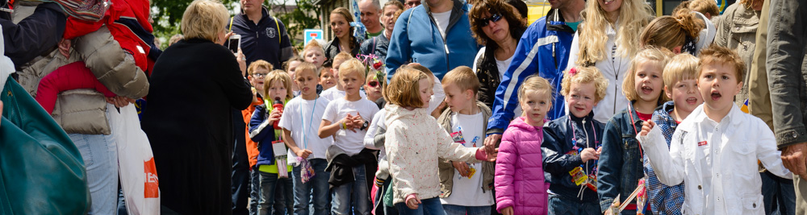

Op 28 mei 2016 vindt de 71e Glasstadmars plaats. D.V. Elan loopt mee! We zullen officieel de kortste route lopen, 3,5e kilometer, zodat ook de kleinste onder ons kunnen meedoen. Wil je langer lopen maar wel deelnemen met DV Elan aan het defilé (start 13.00 uur), dan kan dat natuurlijk ook. Meer details volgen na opgave. Je ouders, broertjes, zusjes, opa, oma, vriendjes en vriendinnetjes mogen natuurlijk ook meelopen.

Kosten zijn € 3,50 per persoon (met medaille) of € 2,00 (zonder medaille).

Loop jij dansend met ons mee? Geef je nu op!

Naam _______________________

Leeftijd _______________________

Afstand 3,5 km / 6 km / 10 km
Medaille: ja / nee

Introduce(es) _______________________ (aantal + afstand)
Maat T-shirt(s) _______________________

Inleveren, inclusief inschrijfgeld, voor de meivakantie bij de dansleiding!

